（选修3-1）
第三部分 磁场
专题3.29 磁场综合问题
一．选择题
1．如图所示，固定的水平长直导线中通有向右的恒定电流I，闭合的矩形线框与导线在同一竖直平面内，且一边与导线平行，线框由静止释放，在下落过程中，下列判断正确的是( )
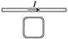
A. 线框的机械能逐渐减小
B. 穿过线框的磁通量保持不变
C. 线框所受安培力的合力为零
D. 线框中始终产生顺时针方向的感应电流
2. 如图，xOy平面的一、二、三象限内存在垂直纸面向外，磁感应强度B＝1 T的匀强磁场，ON为处于y轴负方向的弹性绝缘薄挡板，长度为9 m，M点为x轴正方向上一点，OM＝3 m，现有一个比荷大小为＝1.0 C/kg，可视为质点的带正电小球(重力不计)，从挡板下端N处以不同的速度向x轴负方向射入磁场，若与挡板相碰后以原速率弹回，且碰撞时间不计，碰撞时电荷量不变，小球最后都能经过M点，则小球射入的速度大小可能是( )
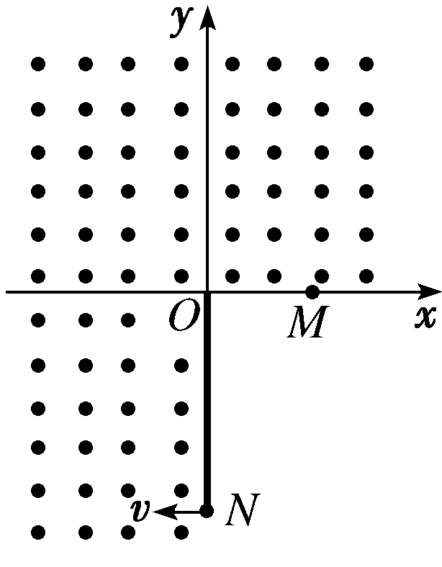
A．3 m/s B．3.75 m/s
C．4 m/s D．5 m/s
3．如图所示，一劲度系数为k的轻质弹簧，下面挂有匝数为n的矩形线框abcd.bc边长为l，线框的下半部分处在匀强磁场中，磁感应强度大小为B，方向与线框平面垂直，在图中垂直于纸面向里．线框中通以电流I，方向如图所示，开始时线框处于平衡状态．令磁场反向，磁感应强度的大小仍为B，线框达到新的平衡．则在此过程中线框位移的大小Δx及方向是( )
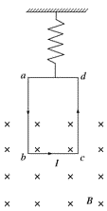
A. Δx＝，方向向上 B. Δx＝ ，方向向下
C. Δx＝，方向向上 D. Δx＝，方向向下
4．当电流垂直于外磁场通过导体时，在导体的垂直于磁场和电流方向的两个端面之间会出现电势差，这一现象便是霍尔效应，这个电势差也被叫做霍尔电压科学技术中常常利用霍尔效应测定磁场的磁感应强度如图所示为一金属导体，规格已在图中标出，若已知通过导体的电流为I，电压表示数为U，电子的电荷量为e，则被测匀强磁场磁场方向垂直于前后表面的磁感应强度大小为已知电流的微观表达式为，其中n为导单位体积内的自由电荷数，s为导体的截面积，v为电荷定向移动的速率，q为电荷的带电量
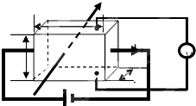
A. B. C. D.
5．如图所示，螺线管与导轨MN、PQ相连，螺线管左侧放置一与螺线管同轴的导体圆环，与导轨接触良好的导体棒向右运动时，能使导体圆环在t₁时刻受力向右的导体棒运动的v－t图象是
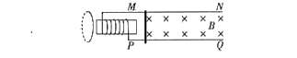
A. 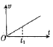 B. 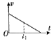 C. 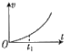 D. 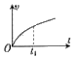
6．如图甲所示，A、B为两个相同的导体线圈，它们共轴并靠近放置。A线圈中通有乙图所示的交变电流，下列说法正确的是(规定从左往右看顺时针方向为正)
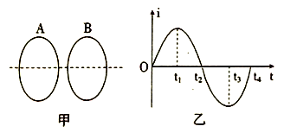
A. 0~t₁时间内，B线圈中的感应电流沿顺时针方向
B. t₂时刻，B线圈中没有感应电流
C. t₂时刻，A、B线圈之间存在相互吸引力
D. 0~t₁和t₃~t₄时间内，B线圈中的感应电流方向相同
二．计算题
1．（20分）（2019广西桂林、崇左二模）如图所示，在真空室内的P点，能沿平行纸面向各个方向不断发射电荷量为+q、质量为m的粒子（不计重力），粒子的速率都相同。ab为P点附近的一条水平直线，P到直线ab的距离PC＝L，Q为直线ab上一点，它与P点相距PQ＝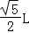．当直线ab以上区域只存在垂直纸面向里、磁感应强度为B的匀强磁场时，水平向左射出的粒子恰到达Q点；当ab以上区域只存在平行该平面的匀强电场时，所有粒子都能到达ab直线，且它们到达ab直线时动能都相等，其中水平向左射出的粒子也恰好到达Q点。已知sin37°＝0.6，cos37°＝0.8，求：
（1）粒子的发射速率；
（2）P、Q两点间的电势差；
（3）仅有磁场时，能到达直线ab的粒子所用最长时间。
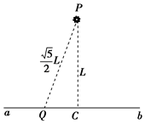
2．（18分）（2019湖南长郡中学等四校5月模拟）电子扩束装置由电子加速器、偏转电场和偏转磁场组成．偏转电场的极板由相距为d的两块水平平行放置的导体板组成，如图甲所示．大量电子由静止开始，经加速电场加速后，连续不断地沿平行板的方向从两板正中间OO′射入偏转电场．当两板不带电时，这些电子通过两板之间的时间为2t₀；当在两板间加最大值为U₀、周期为2t₀的电压（如图乙所示）时，所有电子均能从两板间通过，然后进入竖直宽度足够大的匀强磁场中，最后打在竖直放置的荧光屏上．已知磁场的磁感应强度为B，电子的质量为m、电荷量为e，其重力不计．
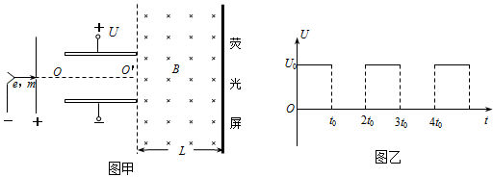
（1）求电子离开偏转电场时的位置到OO′的最大距离；
（2）要使所有电子都能垂直打在荧光屏上，
①求匀强磁场的水平宽度L；
②求垂直打在荧光屏上的电子束的宽度△y．
3．（20分）（2019北京大兴一模）1897 年汤姆孙使用气体放电管，根据阴极射线在电场和磁场中的偏转情况发现了电子，并求出了电子的比荷。比荷是微观带电粒子的基本参量之一，测定电子的比荷的方法很多，其中最典型的是汤姆孙使用的方法和磁聚焦法。
（1）图 1 是汤姆孙使用的气体放电管的原理图。在阳极 A 与阴极 K 之间加上高压，A、A'是两个正对的小孔，C、D 是两片正对的平行金属板，S 是荧光屏。由阴极发射出的电子流经过 A、A'后形成一束狭窄的电子束，电子束由于惯性沿直线射在荧光屏的中央 O 点。若在 C、D 间同时加上竖直向下的匀强电场和垂直纸面向里的匀强磁场，调节电场和磁场的强弱，可使电子束仍沿直线射到荧光屏的 O 点，此时电场强度为 E，磁感应强度为 B。
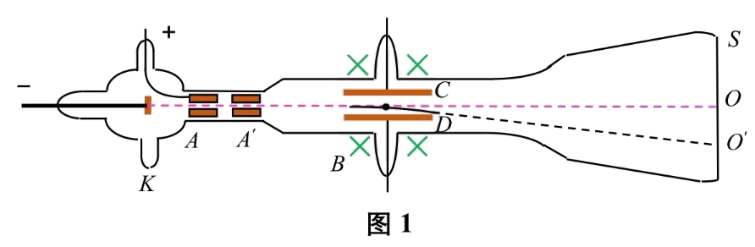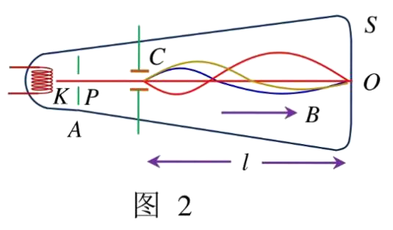
a．求电子通过 A'时的速度大小 v；
b．若将电场撤去，电子束将射在荧光屏上的 O'点，可确定出电子在磁场中做圆周运动的半径 R，求e电子的比荷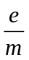 。
（2）图 2 是磁聚焦法测比荷的原理图。在阴极 K 和阳极 A 之间加电压，电子由阳极 A 中心处的小孔P 射出。小孔 P 与荧光屏中心 O 点连线为整个装置的中轴线。在极板很短的电容器 C 上加很小的交变电场，使不同时刻通过这里的电子发生不同程度的偏转，可认为所有电子从同一点发散。在电容器 C 和荧光屏 S 之间加一平行 PO 的匀强磁场，电子从 C 出来后将沿螺旋线运动，经过一段时间再次汇聚在一点。调节磁感应强度 B 的大小，可使电子流刚好再次汇聚在荧光屏的 O 点。已知 K、A 之间的加速电压为 U，C与 S 之间磁场的磁感应强度为 B，发散点到 O 点的距离为 l。
a．我们在研究复杂运动时，常常将其分解为两个简单的运动形式。你认为题中电子的螺旋运动可分解为哪两个简单的运动形式？
b．求电子的比荷。
4．如图所示，在xoy平面内，以O₁（0，R）为圆心，R为半径的圆形区域内有垂直平面向里的匀强磁场B₁，x轴下方有一直线ab，ab与x轴相距为d，x轴与直线ab间区域有平行于y轴的匀强电场E，在ab的下方有一平行于x轴的感光板MN，ab与MN间区域有垂直于纸平面向外的匀强磁场B₂．在0≤y≤2R的区域内，质量为m、电荷量为e的电子从任何位置从圆形区域的左侧沿x轴正方向以速度v₀射入圆形区域，经过磁场B₁偏转后都经过O点，然后进入x轴下方．已知x轴与直线ab间匀强电场场强大小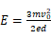，ab与MN间磁场磁感应强度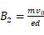．不计电子重力．
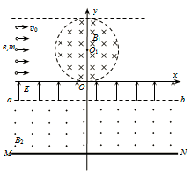
（1）求圆形区域内磁场磁感应强度B₁的大小？
（2）若要求从所有不同位置出发的电子都不能打在感光板MN上，MN与ab板间的最小距离h₁是多大？（3）若要求从所有不同位置出发的电子都能打在感光板MN上，MN与ab板间的最大距离h₂是多大？当MN与ab板间的距离最大距离h₂时，求电子打到MN板上的位置到y轴的最远距离s．

5．一足够长的条状区域内存在匀强电场和匀强磁场，其在xoy平面内的截面如图所示：中间是磁场区域，其边界与y轴垂直，宽度为l，磁感应强度的大小为B，方向垂直于xoy平面；磁场的上、下两侧为电场区域，宽度均为，电场强度的大小均为E，方向均沿x轴正方向；M、N为条形区域边界上的两点，它们的连线与y轴平行。一带正电的粒子以某一速度从M点沿y轴正方向射入电场，经过一段时间后恰好以从M点入射的速度从N点沿y轴正方向射出。不计重力。
（1）定性画出该粒子在电磁场中运动的轨迹；
（2）求该粒子从M点射入时速度的大小；
（3）若该粒子进入磁场时的速度方向恰好与x轴正方向的夹角为，求该粒子的比荷及其从M点运动到N点的时间。
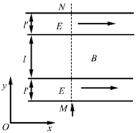
6．离子推进器是太空飞行器常用的动力系统，某种推进器设计的简化原理如图17-2-1所示，截面半径为R的圆柱腔分为两个工作区。I为电离区，将氙气电离获得1价正离子；II为加速区，长度为L，两端加有电压，形成轴向的匀强电场。I区产生的正离子以接近0的初速度进入II区，被加速后以速度v_{M}从右侧喷出。
I区内有轴向的匀强磁场，磁感应强度大小为B，在离轴线R/2处的C点持续射出一定速度范围的电子。假设射出的电子仅在垂直于轴线的截面上运动，截面如图17-2-2所示（从左向右看）。电子的初速度方向与中心O点和C点的连线成α角（0<α<90◦）。推进器工作时，向I区注入稀薄的氙气。电子使氙气电离的最小速度为v₀，电子在I区内不与器壁相碰且能到达的区域越大，电离效果越好。已知离子质量为M；电子质量为m，电量为e。（电子碰到器壁即被吸收，不考虑电子间的碰撞）。
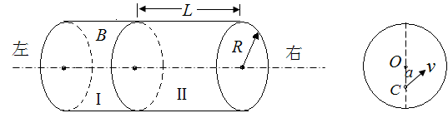
图17-2-1
图17-2-2
- 求II区的加速电压及离子的加速度大小；
- 为取得好的电离效果，请判断I区中的磁场方向（按图2说明是“垂直纸面向里”或“垂直纸面向外”）；
- α为90°时，要取得好的电离效果，求射出的电子速率v的范围；
- 要取得好的电离效果，求射出的电子最大速率v_{max}与α角的关系。

